Motivace 2015/2016

(hodnoty v procentech)

MOTIVACE KE STUDIU
MOTIVY

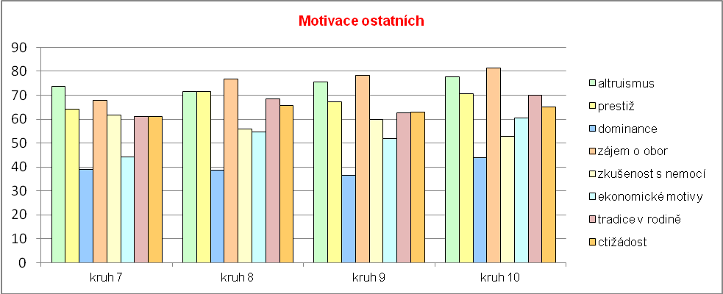

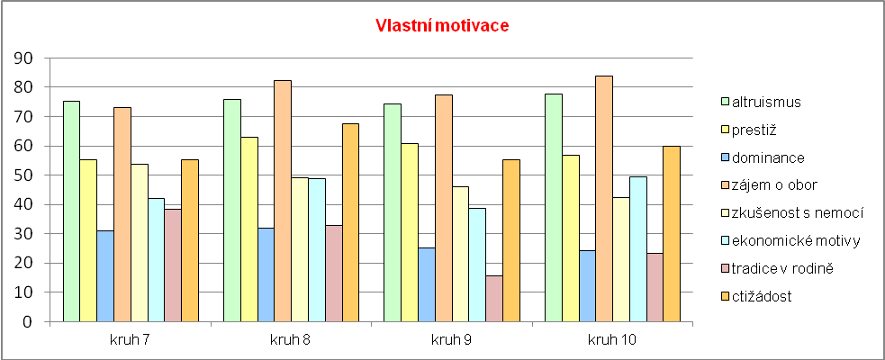

MOTIVACE KE STUDIU
KRUHY

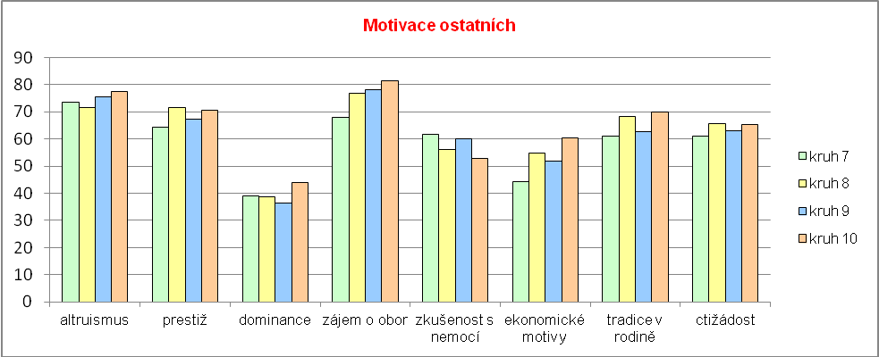

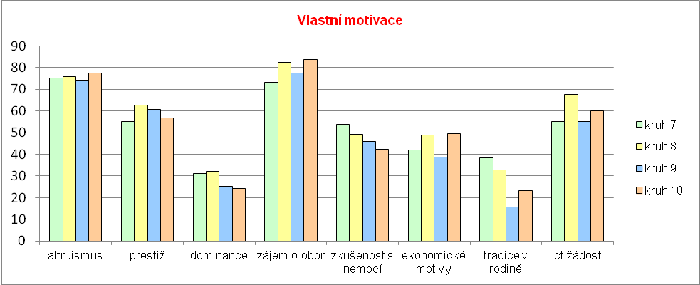

MOTIVACE KE STUDIU
CELKOVÁ

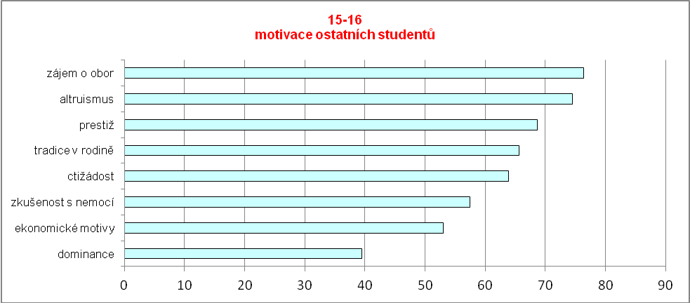

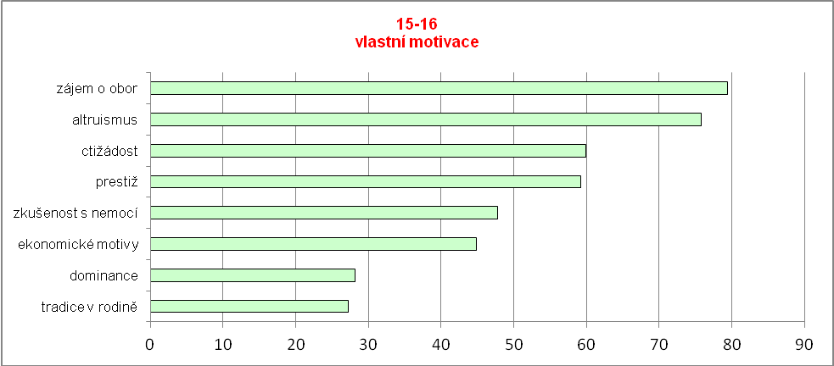
MOTIVACE KE STUDIU
SROVNÁNÍ MOTIVŮ

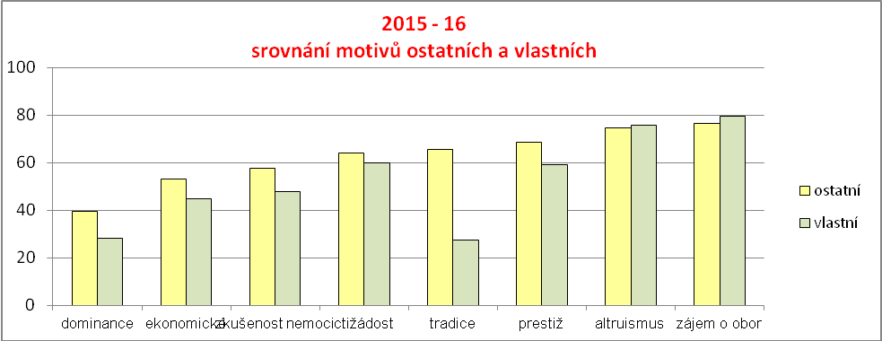

VLIVY PŮSOBÍCÍ BĚHEM STUDIA
KRUHY

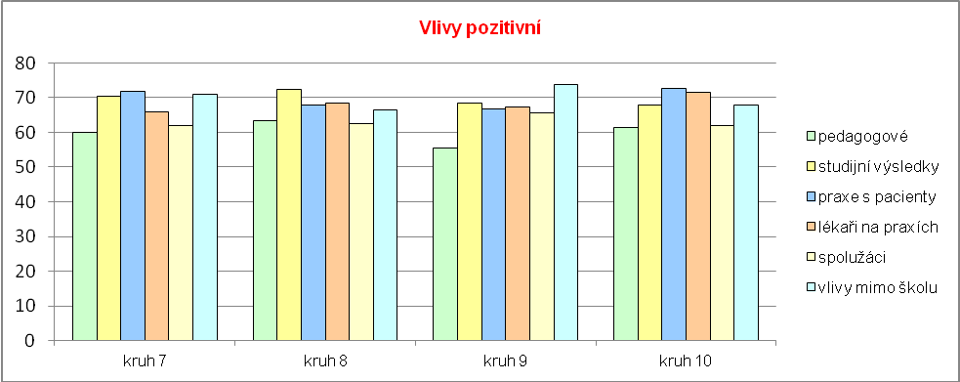

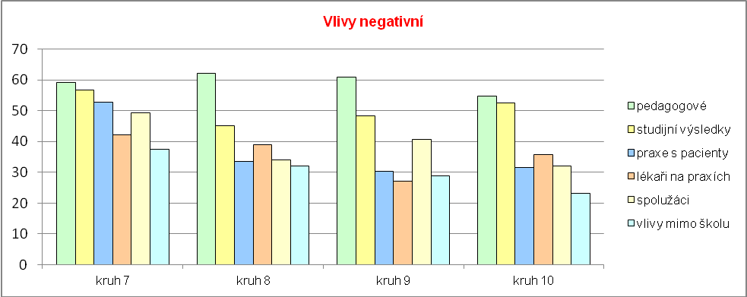

VLIVY PŮSOBÍCÍ BĚHEM STUDIA
VLIVY

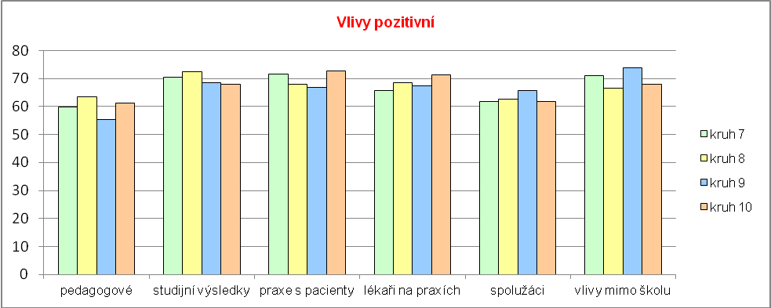

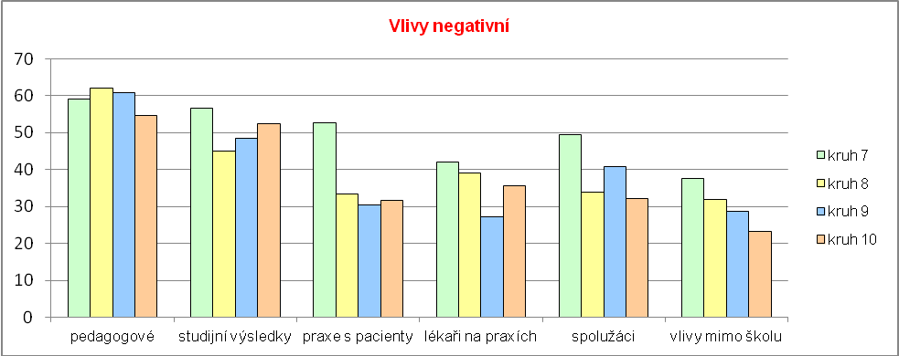

VLIVY PŮSOBÍCÍ BĚHEM STUDIA
CELKOVÉ

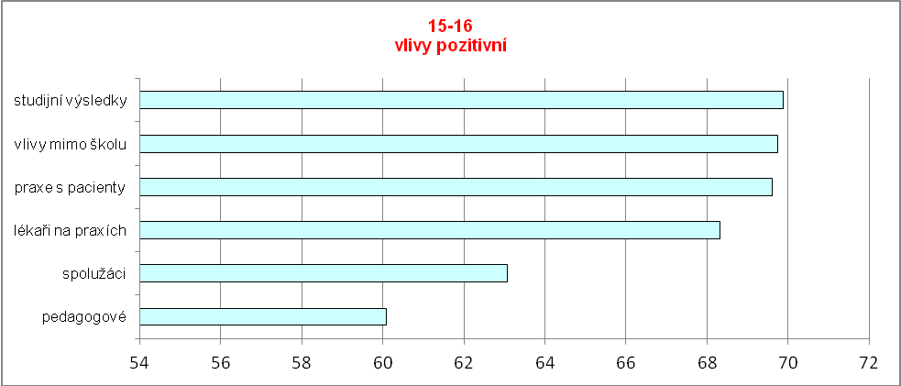

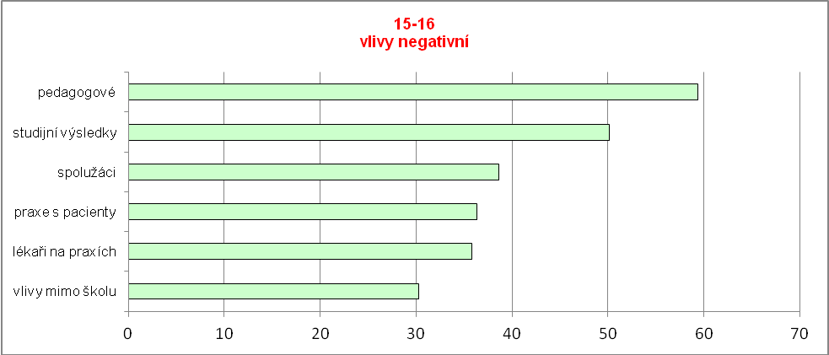

VLIVY PŮSOBÍCÍ BĚHEM STUDIA
CELKOVÉ SROVNÁNÍ POZITIVNÍCH A NEGATIVNÍCH VLIVŮ

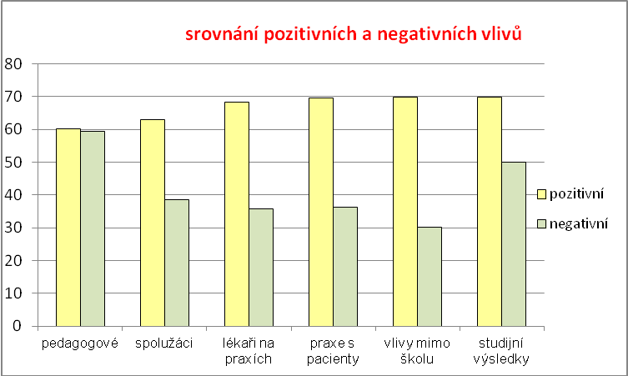

VLIVY NA ROZHODOVÁNÍ

